金融知识启蒙 财商护航成长——
粤开证券开展少儿财商系列活动

为推动投资者教育纳入国民教育体系，从源头为资本市场培育合格理性投资者，正值暑期假日，2023年7月—9月，粤开证券积极组织各分支机构面向适龄儿童举办“小小理财家 大大财富梦”少儿财商系列活动共30场，为663名“小小理财家”带去了一堂生动有趣的金融知识课堂。
本次系列活动中，多个分支机构精心策划，携手各地教育机构以“互动课堂+趣味桌游”的课堂形式，由专业投教讲师输出普及财商知识，让孩子们在成长发展的关键阶段树立起正确的财富认知和价值观念，形成健康的金钱观、价值观、消费观。
在互动课堂上，讲师们通过知识竞答、看图说话等趣味教学形式，用动画、视频拆解金融概念，由浅入深地为学生们介绍货币的起源、人民币的历史演变、生活中常见的外币，以及收入、支出、理财等基本金融名词。“钱从哪里来？”“钱可以买到什么？”“零花钱怎么花？”……热烈的课堂氛围中，孩子们的问题一一得到了解答，更进一步认识生活中的金融现象。
趣味桌游环节通过让孩子们在讲师、家长的引领下分组对抗，以“大富翁”等游戏为教学载体，切身体验合理规划收支的重要性，以及理财的意义和必要性，并由此投射到现实中，懂得“金钱来之不易”，传递正确的财富观念。
粤开证券少儿财商系列活动自2021年以来已成功助力超七千五百名“小小理财家”们踏上财商启蒙之路。为深入推动投资者教育普及面，粤开证券持续拓展财商教育形式及内容，针对不同年龄阶段的学生群体推出独具特色、丰富生动的课程体系，让学生们更具知识获得感。今后，粤开证券也将围绕知识传授、互动形式、多方合作等方面，不断打磨创新系列活动内核，助力少年儿童启蒙财商思维，用投教护航成长。

附：活动照片精选
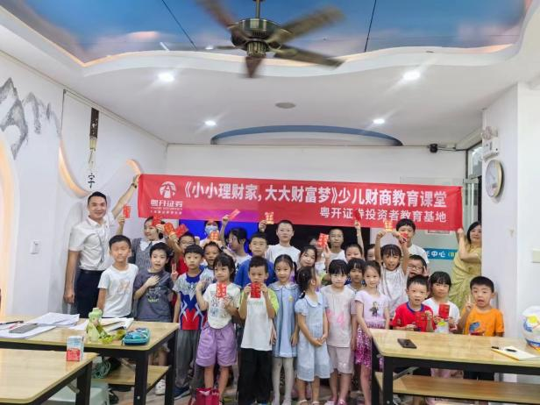 | 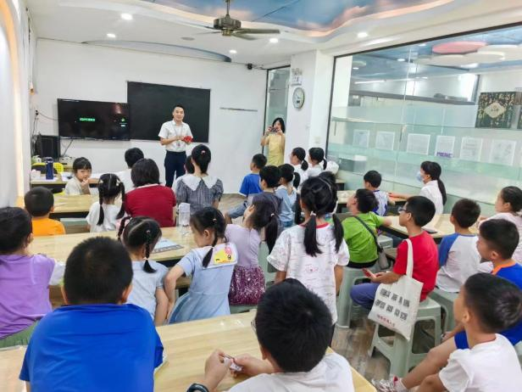
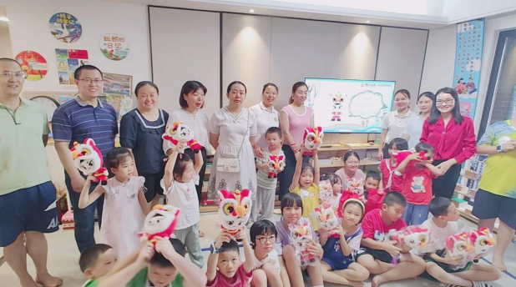 | 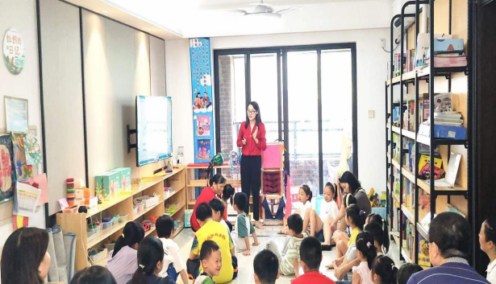
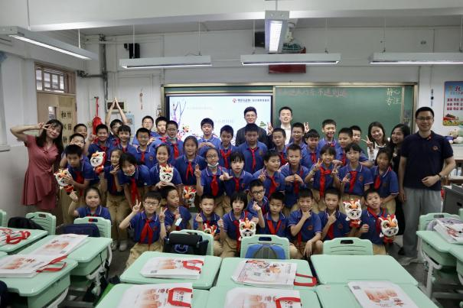 | 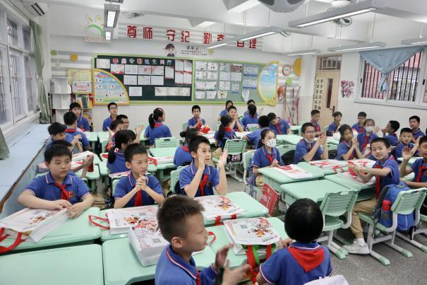
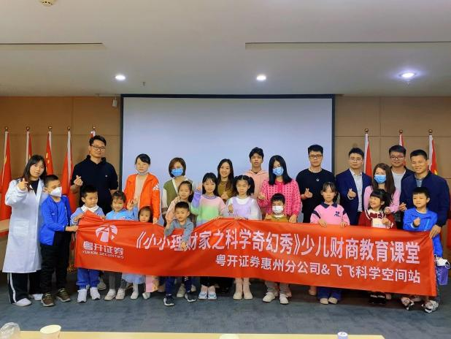 | 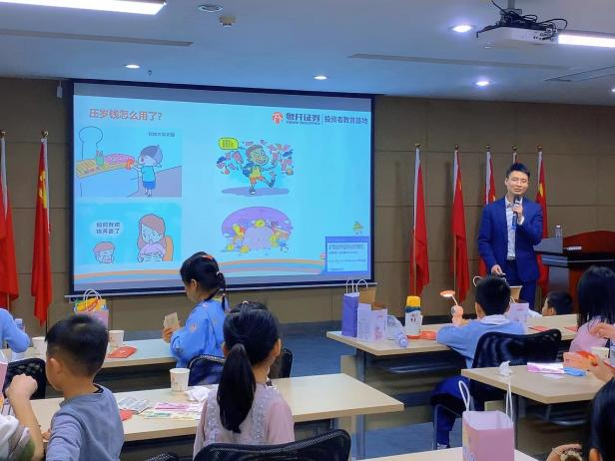
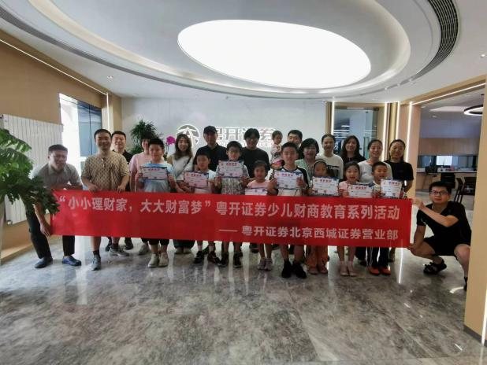 | 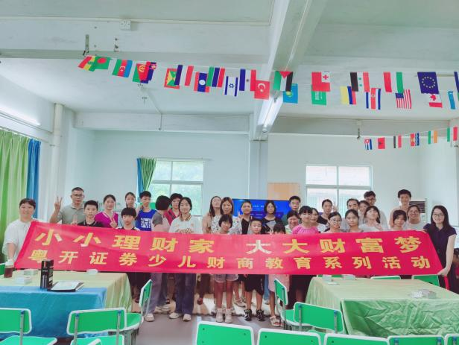
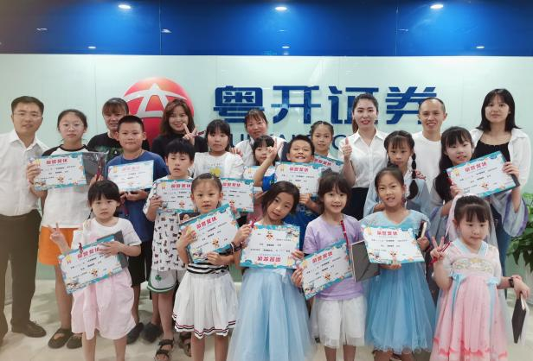 | 